**Міністерство освіти і науки України**

**Запорізький національний технічний університет**

кафедра програмних засобів

**ЗВІТ**

з лабораторної роботи №2.3

з дисципліни «Методи та алгоритми комп'ютерної графіки» на тему:

"Інструменти виділення в графічному редакторі Adobe Photoshop"

Варіант №22(6)

Виконала:

студентка групи КНТ-415 В.С. Хохлова

Прийняв:

асистент Ж.К. Камінська

2018

1. Мета роботи

Вивчити основні інструменти виділення та особливості їх використання в графічному редакторі Adobe Photoshop.

1. Завдання

Виконати колаж, використовуючи кілька вихідних зображень.

Використовуючи інструменти Ласо, Чарівна паличка чи Перо, зробити небо над будинком на даній фотографії більш виразним, вклеївши в нього інше зображення неба.

1. Хід роботи

 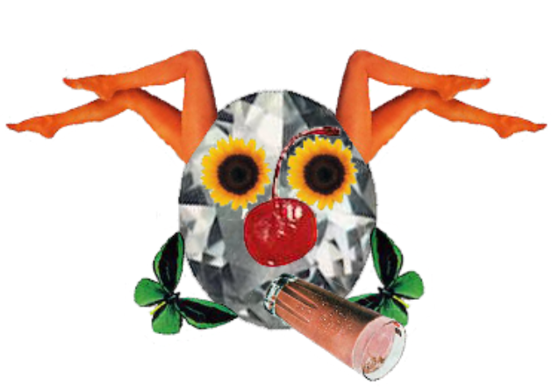

Рисунок 3.1 – Колаж із кількох вихідних зображень

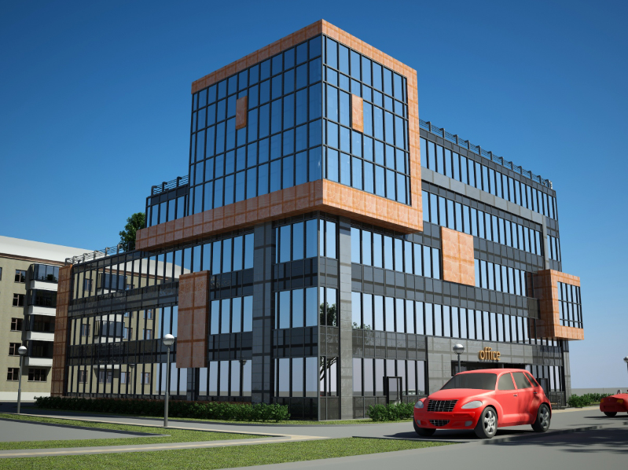

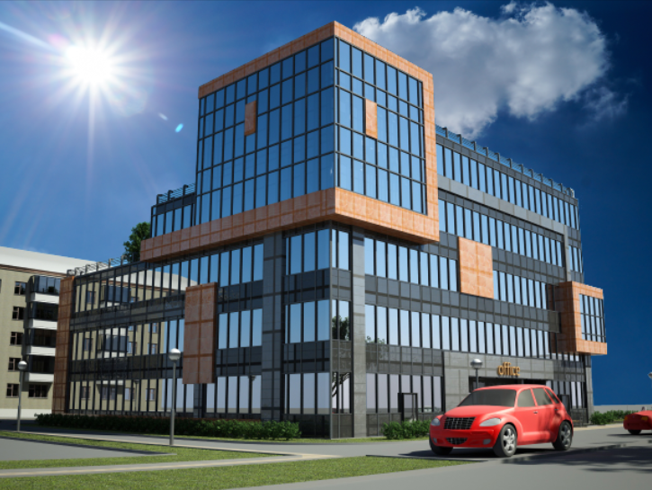

Рисунок 3.2 – Вклеєння більш виразного неба

1. Висновки

Виконуючи лабораторну роботу, я вивчила основні інструменти виділення та особливості їх використання в графічному редакторі Adobe Photoshop.